Министерство науки и высшего образования Российской Федерации
Муромский институт (филиал)
Федерального государственного бюджетного образовательного учреждения высшего образования
«Владимирский государственный университет
имени Александра Григорьевича и Николая Григорьевича Столетовых»

Факультет ИТР
Кафедра ПИн

ЛАБОРАТОРНАЯ
РАБОТА №5

По Теория автоматов и формальных языков

Руководитель
Кульков Я.Ю.
(фамилия, инициалы)

(подпись) (дата)

Студент ПИн - 121
(группа)
Ермилов М.В.
(фамилия, инициалы)

(подпись) (дата)

Муром 2023
Лабораторная работа №5

Тема: Построение решающих таблиц восходящего анализатора.
Цель работы: Получение навыков в разработке восходящего анализатора в классе LR(k)-грамматик.
Ход работы:

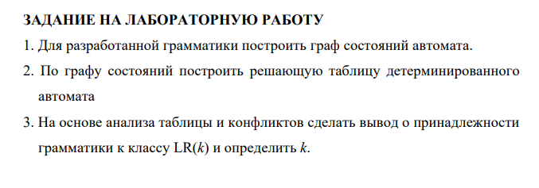
Ход работы

Грамматика:
G = {T, N, P, <программа>}
T = {Dim, as, integer, double, string, do, while, loop, =, >, *, +, /, -, <, id, lit, expr, \n} N = {<программа>, <спис_опер>, <опер>, <тип>, <знак>, <операнд>, <цикл>, <матем>, <присв>, <спис_перем>, <перем>} P = {<программа>::= <спис_опер><спис_опер>::=<опер>\n<спис_опер> | <опер><опер>::=<присв> | <перем> | <цикл><перем>::=Dim <спис_перем> as <тип><спис_перем>::=id, <спис_перем> | id<тип>::=integer | double | string<присв>::=id=<матем><матем>::=<операнд><знак><матем> | <операнд><операнд>::=id | lit<знак>::=+| -| * | /<цикл>::=do while exp\n<спис_опер>\nloop}

состояние | Предыдущее состояние | Правила граматики | переход
0 |  | <программа>::=*<спис_опер> | 1
1 | 0,3,28 | <спис_опер>::=*<опер>\n<спис_опер>  <спис_опер>::=*<опер>  <опер>::=*<присв>  <опер>::=*<перем>  <опер>::=*<цикл>  <перем>::=*Dim <спис_перем> as <тип>  <присв>::=*id=<матем>  <цикл>::=*do while exp\n<спис_опер>\nloop | 2  2  -  -  -  16  4  25
2 | 1 | <спис_опер>::=<опер>*\n<спис_опер>  <спис_опер>::=<опер>* | 3  -
3 | 2 | <спис_опер>::=<опер>\n*<спис_опер> | 1
4 | 1 | <присв>::=id*=<матем> | 5
5 | 4,11 | <присв>::=id=*<матем>  <матем>::=*<операнд><знак><матем>  <матем>::=*<операнд>  <операнд>::=*id  <операнд>::=*lit | 6  7  -  8  9
6 | 5 | <присв>::=id=<матем>* | -
7 | 5 | <матем>::=<операнд>*<знак><матем>  <знак>::=*+  <знак>::=*-  <знак>::=**  <знак>::=*/ | 11  12  13  14  15
9 | 5 | <операнд>::=id* | -
10 | 5 | <операнд>::=lit* | -
11 | 7 | <матем>::=<операнд><знак>*<матем> | 5
12 | 7 | <знак>::=+* | -
13 | 7 | <знак>::=-* | -
14 | 7 | <знак>::=** | -
15 | 7 | <знак>::=/* | -
16 | 1 | <перем>::=Dim *<спис_перем> as <тип>  <спис_перем>::= *id, <спис_перем>  <спис_перем>::= *id | 17  23
17 | 16 | <перем>::=Dim <спис_перем>*as <тип> | 18
18 | 17 | <перем>::=Dim <спис_перем> as *<тип>  <тип>::=*integer  <тип>::=*double  <тип>::=*string | 19  20  21  22
19 | 18 | <перем>::=Dim <спис_перем> as <тип>* | -
20 | 18 | <тип>::=integer* | -
21 | 18 | <тип>::=double* | -
22 | 18 | <тип>::=string* | -
23 | 16,24 | <спис_перем>::= id*, <спис_перем>  <спис_перем>::= id* | 24  -
24 | 23 | <спис_перем>::= id, *<спис_перем> | 16
25 | 1 | <цикл>::=do *while exp\n<спис_опер>\nloop | 26
26 | 25 | <цикл>::=do while *exp\n<спис_опер>\nloop | 27
27 | 26 | <цикл>::=do while exp*\n<спис_опер>\nloop | 28
28 | 27 | <цикл>::=do while exp\n*<спис_опер>\nloop  <спис_опер>::=*<опер>\n<спис_опер>  <спис_опер>::=*<опер> | 29  1  1
29 | 28 | <цикл>::=do while exp\n<спис_опер>*\nloop | 30
30 | 29 | <цикл>::=do while exp\n<спис_опер>\n*loop | 31
31 | 30 | <цикл>::=do while exp\n<спис_опер>\nloop* | -

Вывод: в ходе выполнения лабораторной работы были получены навыки в разработке восходящего анализатора в классе LR(k) – грамматик.

